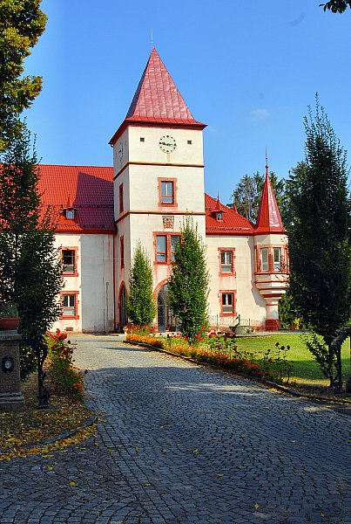
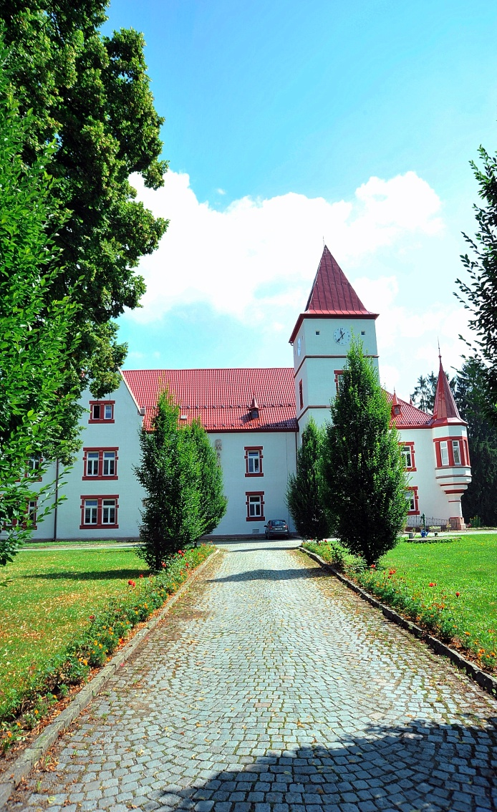
HISTORIE ZÁMKU MITROV
Jméno Mitrov nese zřícenina hradu, zámek a ves vzniklá v blízkosti zámku, která je od roku 1850 osadou obce Strážek. Ves leží v nadmořské výšce 503 m.n.m. na 236 ha. V roce 1869 tu bylo 61 obyvatel, v roce 1900 v 11 domech 93 obyvatel, v roce 1950 30 obyvatel, v roce 1970 166 obyvatel, v roce 1980 131 obyvatel a v roce 2000 13 domů a 37 obyvatel.
80 léta 13.století – byl vystavěn Deméterem z Bukova hrad zvaný Dimitrov, zkráceně Mitrov
1297 – po smrti Demétera sídlil na hradě jeho syn Bohuslav, který vlastnil také ves Strážek, Boleboř, Janovice a Bojanov
1365 – Bohuslav prodává mitrovské zboží moravskému markraběti Janu Jindřichovi
1407 – moravský markrabě dává mitrovské zboží Janu Hlaváčovi z Ronova a o několik let později Václavu Sturmovi z Ronova
1448 – postupuje hrad Janovi z Pernštejna a po jeho smrti dědí hrad jeho syn Vilém. Byl to nejslavnější člen rodu, jenž působil v nejvyšších zemských úřadech a vlastnil panství v Čechách a na Moravě.
1521 – přechází hrad do rukou Vilémova syna Jana, zvaného Bohatý
1548 – dědí hrad Janův syn Vratislav, zvaný nádherný, kancléře království Českého. Byl velký podporovatel umění a vědy. Svým nákladným životem se dostal do dluhů, které potom musel splácet některými ze svých panství.
1589 – Vratislav zastavil hrad a okolní vsi na šest let Matyáši Žalkovskému ze Žalkovic, po jeho smrti přešla zástava na jeho syna Václava
1596 – mitrovský statek prodán Pavlu Katharynovi z Katharu
1608 – koupil statek s pustým hradem Jan Lesenský z Lesenné se svojí manželkou Kateřinou Čížovskou z Čížové
1618 – po smrti Jana Lesenského prodává jeho manželka hrad Jindřichu Mitrovskému z Nemyšle (jméno Mitrovských odsouzeno od vsi Mitrovice u Sedlce v Čechách, ne od Mitrova). Jindřichovi bylo zbídačené panství za účast
1623 – panství bylo prodáno Šimonu Kratzerovi z Schoensberka a dále Janu Jakubiskovi Magnisovi, který mitrovský statek začleňuje do svého panství moravského.
1630 – hrad prodán Janu Baptistovi Bergamoscovi, bohatému lombardskému kupci. Ten získal v roce 1629 inkolát v zemích koruny České a roku 1651 byl povýšen do rytířského stavu s přídomkem z Moravce.
1758 – moravské panství kupuje Kryštof, svobodný pán z Bluemegen. Vzápětí panství od něho kupuje Josef svobodný pán Toussaint.
1779 – Josef svobodný pán Toussaint vystavěl, severně od hradu Mitrov, zámek nesoucí též jméno Mitrov
1892 – statek Mitrov koupil a přestavěl Ludvík von skene. Budova zámku má tři křídla s věžemi v nárožích a nad hlavním vchodem. Kolem zámku byl zřízen anglický park.
1945 – za druhé světové války se na zámku ubytovala Hitlerova mládež. Po této návštěvě byl zámek nejvíc poškozen.
1951 – na zámku byl církevní správou zřízen domov důchodců
1960 – domov důchodců spadá do státní správy
1990 - otevření nové přístavby pavilon, vybudování 32 dvojlůžkových pokojů

(Informace jsou čerpány z materiálů, které jsou k dispozici v domově, správnost není ověřena.)

Mitrov
Čerpáno z knihy Bystřický okres – vlastivěda moravská, napsal Jan Tenora, nakladatelství GARN, tuto knihu je možné objednat na e-mailu: garn.brnoentrum.cz
Ves 11 km jjž. Bystřice, katastrální obec rozlohy 2, 36 km², na výšině. Domy jsou kousek od sebe.
R. 1790 bylo to domu 11, obyv. 78; r. 1834 bylo na Mitrově obyv. 25 (čítán asi jen zámek, dvůr, palírna, hospoda, pivovar a mlýn, nikoliv však Podmitrov); r. 1900 domů 5, obyv. 93, katolíků (až na 1 žida), Čechův.
Ves Mitrov jmenuje se při panství Mitrovském r. 1375, kdy původní hrad Mitrov ještě byl zachován. Když však již byl zříceninou, vystavěn byl opodál nový hrad čili zámek, který zase stal se střediskem panství Mitrovského. O osudech jeho pojedná se souborně při starém hradě Mitrově.
Mitrov náleží k farní osadě do Stražku, kam také děti chodí do školy (2 km).
R. 1771 náležel hrad duchovní správou do Rožné; odtud dostával farář roženský ročně 6 vajec.
Zříceninám starého hradu říká se nyní „Hradisko“. Budovám pod ním říká lid „Podmitrov“, jsou to 4 čísla s 24 obyv.
Panský dvůr měl r. 1750 orných polí 225 měr, 8 měr pastvin, 2 míry zahrad, z luk bylo 15 vozů sena, 1 vůz otavy.
Asi čtvrt hodiny jižně býval pivovar, v němž se r. 1750 vařilo ročně 162 sudů piva.
Trati slovou: Třešínky, Mrholy, Citadela.
Mitrov je připojen ke Stražku, s ním jest politickou obcí.
Jjžně nynější osady Mitrova na kopci lesem porostlém jsou zříceniny dřívějšího hradu Mitrova v zátočině řeky Bobrůvky, která se tří stran kopec obtéká. Ze starého hradu zůstalo jen něco zdí.
Hrad Mitrov byl středem panství Mitrovského. Roku 1358 jmenuje se po něm Bohuslav, jenž manželce své Kunce zapsal na Stražku, Boleboři, Janovicích a Bojanově 300 hřiven s doložením, aby po smrti jeho hradu Mitrova s blízkým dvorem požívala tak dlouho, dokud by vdovství svého neproměnila, zboží však Mitrovské mělo připadnout jeho synu Závišovi. Bohuslavovi náležel také hrad Vickov s okolním zbožím, které však všecko rozprodal sám Bohuslav, až prodal také oba hrady Mitrov a Vickov s příslušenstvím r. 1365 markrabímu Janovi. Nežli však markrabě hradů těch se ujal, měl je ještě od p. Bohuslava Vaněk z Potenštýna a z Louky, který zboží to: hrady půl vsi Meziboří, ves Mitrov, část vsi Drahonína a jiné vsi a držel, prodal r. 1375 opět markrabímu. Po Mitrově psal se sice r. 1389 pan Dobeš, ale zboží to bylo stále markraběcí, až markrabě Jošt r. 1407 udělil hrad Mitrov s novým i starým dvorem, městečko Stražek, vsi Boleboř, Meziboř a Janovice Janovi řečenému Hlaváči z Ronova za služby jeho, kteréž Joštovi nejednou činil. Jan Hlaváč z Ronova psal se hned r. 1408 po Mitrově Hlaváč z Ronova a Mitrova; Hlaváč z Ronova a Mitrova seděním na Pardubicích jmenuje se r 1429, Hlaváč z Mitrova r. 1433 – ale Mitrov sám byl brzy zastaven od Jana Hlaváče z Ronova Zikmundovi z Křižanova, který jej zase asi r. 1412 postoupil Vilémovi z Pernštýna. Po něm držel jej syn jeho Jan z Pernštýna, jenž se po něm r. 1446 také psal, až vložil mu r. 1448 v desky dědičně zboží Mitrovské Václav Sturm z Ronova. Nadarmo poháněl r. 1481 Jan z Ronova a na Kunsberku Vratislava z Pernštýna z 1000 hř., že mu drží dědictví jeho hrad Mitrov i s tím vším příslušenstvím, ježto k tomu prý Jan po otci svém Hynkovi z Ronova lepší právo má nežli Vratislav, v rodě pánů z Pernštýna zůstal již Mitrov až do r. 1589, kdy zastaven Janem z Pernštýna i na místě bratra jeho Maxmiliána v 6000 zl. do šesti let Matyášovi z Žalkovic a na Dobromělicích, jemuž byl dlužen Jan z Pernštýna 21.000 zl. Po smrti Matyášově byl zastaven dále synu jeho Václavovi Žalkovskému z Žalkovic. K zástavě té náležel: hrad pustý a dvůr Mitrov s podlužím, pivovarem, zahradou, mlýnem a pilou pod týmž pustým hradem Mitrovem i s poli na nových dvořích ležícími, ves Buková s kostelním podacím a pustým hradem Bukovcem, Milešín, Rojetín, Vidonín, Radňoves, Blažkov, Rosička Dolní Rožinka, Meziboří, což tam pánu z Pernštýna náleží, Janovice, Milasín, Nová Ves Radkovská, Habří, hrad pustý a ves Vickov, Nová Ves Rysovská s pustým zámkem Rysovem, Pavlovičky, Rožná s kostelním podacím, s rychtou zákupní a lesem, který slove Roženský, s rybníkem Kuchynkou, Dvořiště, Jabloňový, Zlatkov s rychtou zákupní, Malé Janovičky. Při zástavě bylo určeno, aby ze všech dědin panství Mitrovského piva brali z pivovaru Mitrovského a dříví k pivovaru Mitrovskému i hvozdu, aby sekáno bylo v lesech Roženských 250 sáhů ročně; na panství bylo tehdy 12 dvořáků. Ale již r. 1596 bylo se zbožím Pernštýnským prodáno také toto Mitrovské Pavlu Katharinovi z Katharu, moravskému zemskému purkrabímu, společně za 44.000 zl. mor. Po jeho smrti r. 1600, když vypuknul o všecko jeho zboží (Dalečín, Jimramov, Pernštýn, Mitrov, Kunštát, Borotín, Šilperk) spor, držel snad v zástavě zboží Mitrovské Jan Radešínský z Radešovic na Radešíně a Mitrově (zemřel 9. Prosince 1603; náhrobek v bukově) a po něm Samuel Radešínský. Potom jmenuje se pánem na Lísku a Mitrově Petr Čížovský z Čížova, který byl 1. května 1608 úkladně zavražděn (viz Bukov). Dědici byli Kateřina Čížovská z Čížova a manžel její Jan Lešenský s Lešna, jinž bylo konečně roku 1608 vloženo Petrem a Janem Katharinem zboží to všecko, jak bylo r. 1589 zastaveno, až na Blažkov, Rosičku Dolní a Rožinku, z kterýchžto vesnic zvláštní statek se stal. Kateřina Čížkovská odprodala však r. 1616 část svého zboží Janu Jiřímu Humpoleckému z Rybenka a ostatek, totiž pustý hrad Mitrov a vesnice Bukov, Radňoves, Meziboří s mlýnem, Janovice, Milasín, Novou Ves, Habří, Pavlovice, Rožnou, Dvořiště s mlýnem, Jabloňov prodala také r 1618 Jindřichovi Mistrovskému z Nemyšle, jenž hned vzal na to manželku svou Elišku Šárovskou ze Šárova na spolek. Poněvadž však Jindřich Mistrovský zúčastnil se povstání stavů českých, připadlo po r. 1620 zboží jeho královské komoře, která brzy potom r. 1624 odhadla na 24.000 tol. mor. A ponechal Šimonu Kraczerovi ze Schönsberka, jenž však hned právo své na Mitrov postoupil majiteli Moravce Janu Jakubovi svobodnému pánu z Magnáš. Od té doby bylo panství Mistrovské, k němuž náležely tehdy ještě všechny vesnice jako r. 1618, sloučeno s Moraveckým, ač se stále za zvláštní statek čítalo. Roku 1656 byla však od něho prodána Rožná s Dvořištěm, Jabloňovem, Mokasínem a Bukovem, tak že k panství náležely potom vesnice: Mitrov, Radňoves, Meziboří, Janovice, Nová Ves, Habří, Pavlovice, k nimž později přibyla nově založená osada Krčma. Bylo pak ještě od r. 1674–1713 a 1746-1757 na čas od panství Moravského odloučeno (viz Moravec), ale trvalo kromě toho již stále u něho až do r. 1894, kdy koupil statek Mitrov za 166.000 zl. od majitele velkostatku Moraveckého a Mistrovského svobodného pána Gabriela Gudenusa továrník Alexovický Ludvík šl. Skéne.
Údaje, že r. 1682-1684 (dle Schwoye mezi r. 1680-1690, nebo 1675-1700) držel Mitrov Jan Maximilian Kobylka šl. Schönwiesen, cís. rada, zemský podkomoří Moravský, vyložiti lze leda tak, že by byl buď nájemce Mitrova, nebo že by jej měl v zástavě. Že by po něm r. 1713 měla Mitrov jeho dcera Zuzana Eleonora, provdaná za Maximiliana Euseba Orlíka z Ložiska, nezdá se s pravdou srovnávati.
U Mitrova jiř r. 1407 připomíná dvůr nový a starý. Později držel dvůr v zástavě od Jana z Pernštýna Matěj z Nihova, jenž se r. 1459 píše i z Mitrova. Od něho dvůr zase vyplatili páni z Perbštýna; zůstali však dlužni 30 kop, z nichž r. 1481 Jan Osvětín z Nihova poháněl Vratislava z Pernštýna.

Na spojeném panství Mitrovském a Moraveckém měřeno bylo r. 1656 poddanských rolí 1350 měr třetí třídy; r. 1673-1675 domův osedlých bylo jen 10. Po válce třicetileté bylo na panství Mistrovském přes polovici domů pustých. R. 1790 mělo panství Mistrovské 31/64 lánu. R. 1834 bylo na panství Mistrovském panských rolí 642 j. 211 °, rybníků 43 j. 758 °, luk 50 j. 1580 °, zahrad 7 j. 1090 °, pastvin 44 j. 154 °, lesů 859 j. 543 ° a poddanských rolí bylo 1627 j. 1422 °, rybníků 1 j. 127 °, polí ladem 49 j. 366 °, luk 17 j. 485 °, pastvin 171 j. 1061 °, lesa 109 j. 612 °. Nynější výměra Mitrovského panství je 500.59 ha.

